**Дата:** 23.05.22

**Клас:** 3 – Б

**Предмет:** *Дизайн і технології*

**Вчитель:** Лисенко О. Б.

**Тема: *Виготовлення виробів для ярмарку.***

**Мета:** закріплювати вміння виготовляти вироби власноруч; розвивати творче мислення, допитливість, навички культури праці; виховувати інтерес до творчості; спілкування державною мовою; уміння навчатися впродовж життя; компетентності в природничих науках і технологіях.

**Хід уроку**

**1. Організаційний момент.**

***Приготуйте, будь ласка, все, що потрібно для уроку: альбом, олівці, ножиці, кольоровий папір, картон та інше.***

***Старанно працюйте. Не забувайте робити хвилинки відпочинку та релаксації під час уроку.***

**2. Актуалізація опорних знань.**

**1) Повторення правила безпеки на уроках дизайну та технологій.**

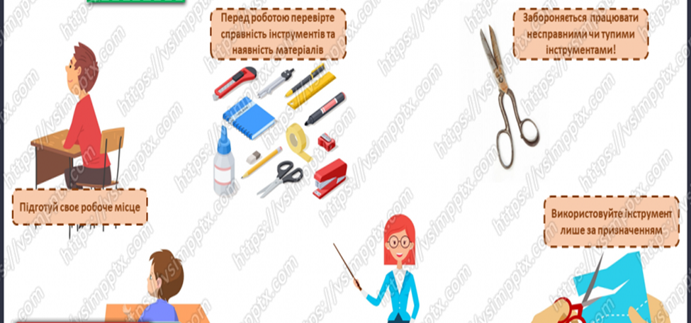

**2)Діалог-спогад «Що таке ярмарок?»**

— ***Хто з вас бував на ярмарку?***

***— На яких ярмарках ви бували? (*Книжкових, продуктових, шкільних.*)***

***— Хто, зазвичай, буває на ярмарку? (*Продавці, покупці.*)***

***— Чи хотіли б ви стати учасниками ярмарку?***

***— Що для цього потрібно? (*Виготовити поробки.*)***

**3. Повідомлення теми уроку.**

***— Пропоную підготуватися до весняного ярмарку — виготовити власні вироби.***

**4. Робота за темою уроку.**

**1) Осмислення змісту й послідовності застосування способів виконання дій.**

**Вступне слово учителя.**

— Веселий ярмарок закликає! Всі на ярмарок! Тут справжні дива! Чарівні вироби з глини, зі шкіри, тканини, паперу, вишиванки, шиття і плетиво, та ще всього стільки цікавого, що ані в казці сказати, ані пером описати, бо це ж — ярмарок! А ще на ньому веселі пісні, гумор та ще й сатири трохи, танці й циркові номери, забави й анекдоти, бо це ж — ярмарок! Сюди прийдуть не тільки на людей подивитись, а й себе показати, повеселитись, дещо, може, й купити, а все продати! Щось цікаве побачити, з людьми поспілкуватись, смачненького чогось перехопити — на те він ярмарок!

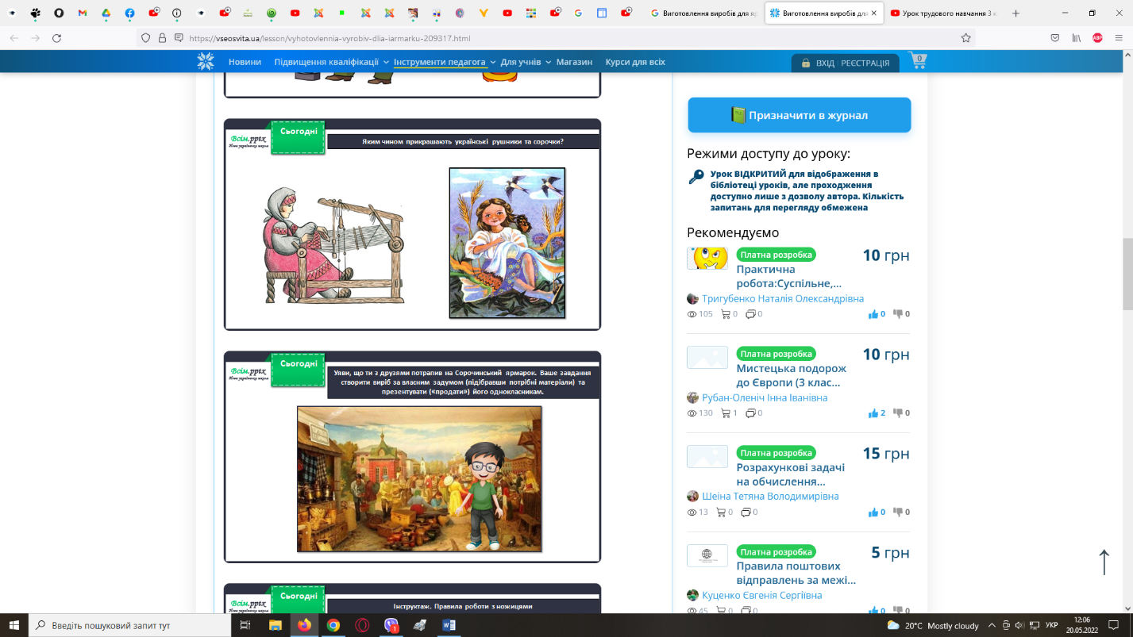

**2) Мовленнєва вправа.**

— ***Оберіть ті слова, за допомогою яких можна розповісти про ярмарок.***

***(*Базар, виставка, вернісаж, театр, ігротека, танцмайданчик*).***

***— Додай свої. (*Шарварок, торг, метушня.*)***

**3) Організація самостійної практичної діяльності.**

**Підготовка робочих місць.**

— Нумо поміркуємо, які матеріали нам знадобляться сьогодні на уроці.

— Пригадайте правила роботи з папером, картоном, тканиною, деревиною.

**Вступний інструктаж.**

Повторення правил користування ножицями та клеєм.

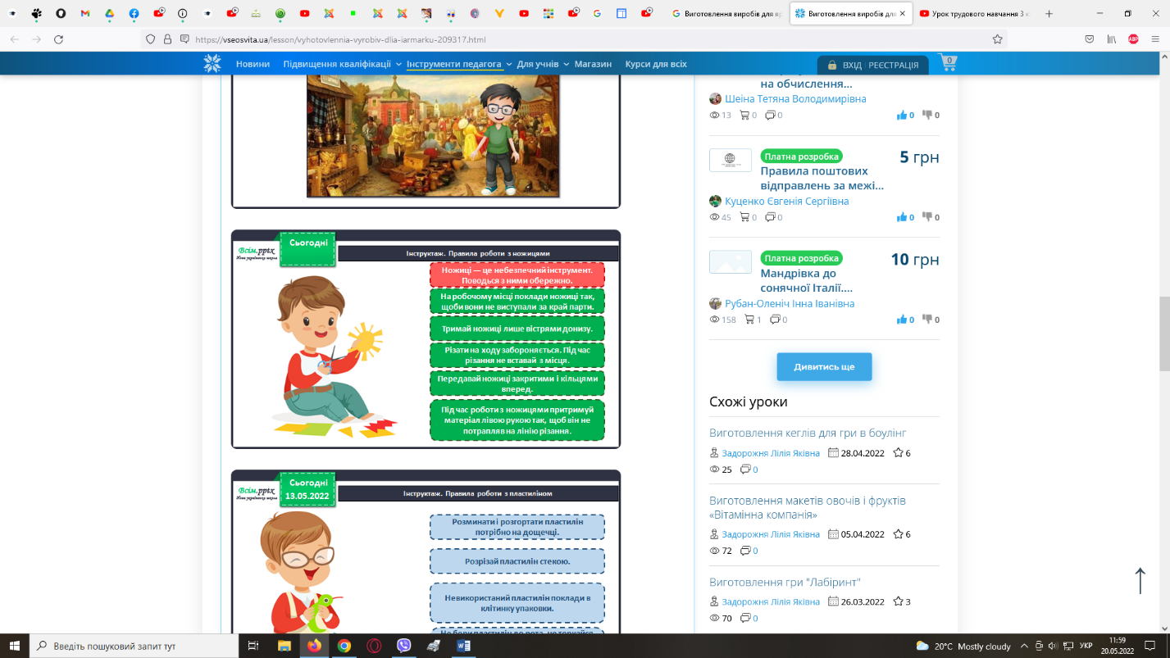

**Виконання роботи.**

**Предмети інтер'єру**

ВАЗА

1. Візьміть порожню банку з-під кави, та палички для морозива.

2. Обклейте банку паличками, щільно притискаючи одну до одної.

3. На невеликій відстані від країв задекоруйте виріб нитками.

ПІДСТАВКА ДЛЯ СЕРВЕТОК

1. Пофарбуйте палички для морозива гуашевими фарбами, дайте можливість висохнути.

2. Викладіть палички віялом, вирівнявши знизу, обріжте зайве.

3. Візьміть дерев'яний брусок, з обох сторін наклейте палички віялом.

4. За бажанням прикрасьте виріб.

**Іграшки**

ГЕРОЇ ДЛЯ ЛЯЛЬКОВОГО ТЕАТРУ

1. Пофарбуйте палички для морозива гуашевими фарбами, дайте можливість висохнути.

2. Виріжте з паперу фігурки тварин, наклейте їх на палички.

3. Герої для лялькового театру готові!

ЛІТАЧОК

1. Пофарбуйте прищіпки та палички для морозива гуашевими фарбами, дайте можливість висохнути.

2. З одного краю прищіпки наклейте (перпендикулярно) палички-крила.

3. З протилежного боку наклейте паличку-хвіст.

4. Літачок готовий!

**Рамки для світлин**

КВАДРАТНА РАМКА

1. Виріжте квадрат із картону (на довжину палички).

2. Відступивши від краю на дві палички, побудуйте всередині квадрат, виріжте.

3. Наклейте по дві палички на кожній стороні рамки.

4. За бажанням, розфарбуйте.

5. Прикріпіть стрічку, щоб вішати рамку.

РАМКА-БУДИНОЧОК

1. Виріжте з картону будиночок.

2. Намалюйте посередині квадрат (місце для світлини).

3. Наріжте коротеньких паличок для морозива, обклейте «будиночок» з боків.

4. Наклейте квадрат із паличок (віконце для світлини).

5. Наклейте дві палички — дах.

**Листівка**

3D-ЛИСТІВКА З КВІТАМИ

1. Підготуйте основу листівки: аркуш картону зігніть навпіл.

2. Складіть папір червоного кольору втричі, намалюйте контур квітки, виріжте.

3. Аналогічно виріжте стебло і листя квітки.

4. Наклейте витинанку всередину основи листівки, змастивши клеєм тільки краї.

***— Виготовте вироби для ярмарку за описом чи власним задумом.***

**4) Хвилинка-цікавинка.**

***Перегляньте відеоролик «Національний Сорочинський ярмарок»* (0-2:40 хв) за посиланням:**

<https://youtu.be/cqg8wZ6RdxA>

**5. Підсумок.**

**1) Сенкан**

***Ярмарок.***

***Веселий, шкільний.***

***Проводиться, готується, проходить.***

***Відвідайте Національний Сорочинський ярмарок!***

***Базар.***

**2) Вправа «Мікрофон»**

— ***Чи сподобалося вам заняття?***

***— Про що цікаве ви дізналися?***

***— Що сподобалося найбільше?***

***— З ким ви поділитеся враженнями про це?***

***— Чи справдилися очікувані вами результати?***

**3) Домашнє завдання.**

**Виготовити поробку для ярмарку за описом чи власним задумом.**

**Або виконати роботу на 90 - 91 альбому з праці «Незвичайна фотосесія».**

***Роботи надсилайте на Human.***